Díaz-Canel a reçu le président
de l'Assemblée nationale vénézuélienne
Jorge Rodriguez, en visite à Cuba à l'invitation de l'Assemblée nationale du Pouvoir populaire, a également participé à la 33e Édition de la Foire internationale du livre de La Havane
Auteur: Leticia Martínez Hernández | internet@granma.cu
Auteur: Enrique Moreno Gimeranez | internet@granma.cu
18 février 2025 10:02:01
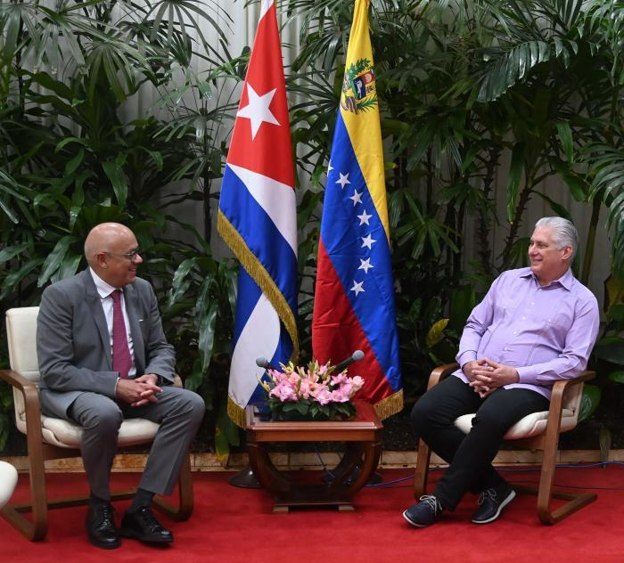
La sphère parlementaire est importante pour les relations entre nos pays, au même titre que celles entre les gouvernement et les Partis, a déclaré Diaz-Canel. Photo: Estudios Revolución
Le Premier secrétaire du Comité central du Parti communiste et président de la République, Miguel Diaz-Canel Bermudez, a reçu le 17 février, au Palais de la Révolution, Jorge Rodriguez Gomez, président de l'Assemblée nationale du Venezuela, en visite sur l'Île à l'invitation de l'Assemblée nationale du Pouvoir populaire (ANPP).
Lors d'une rencontre empreinte de cordialité, – à laquelle a également participé Ana Maria Mari Machado, vice-présidente de l'ANPP – le chef de l'État a souligné l'importance de renforcer les relations dans le domaine législatif, à partir duquel de nombreuses autres alliances peuvent être réalisées. Le domaine parlementaire est une composante importante des relations entre nos deux pays, au même titre que celles entre les gouvernements et les partis, a-t-il déclaré.
Au terme de la rencontre avec le chef de l'État à la Présidence de la République, Jorge Rodriguez a déclaré à la presse : « c'est toujours un grand plaisir et une source de joie de se trouver dans la patrie de José Marti, dans la patrie de Fidel et de Raul, pour rendre visite à nos chers frères du peuple vénézuélien et de la Révolution vénézuélienne ».
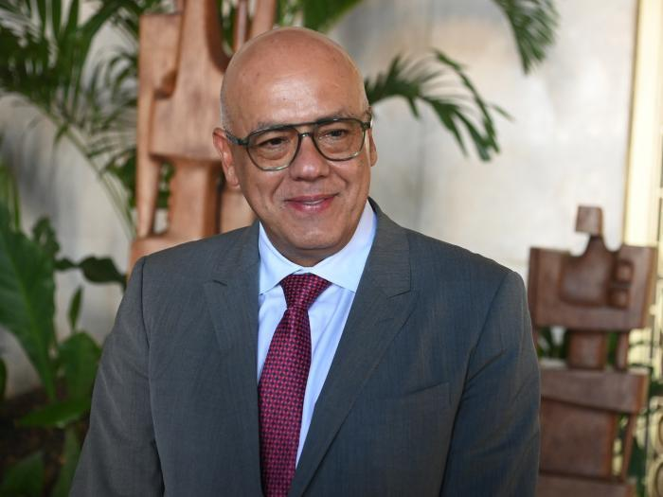
Jorge Rodriguez Gomez, président de l'Assemblée nationale vénézuélienne Photo: Estudios Revolución
« Notre programme comprenait une visite officielle à l'Assemblée nationale du Pouvoir populaire, où nous avons rencontré le président Esteban Lazo Hernandez et où nous avons signé un accord de coopération entre les deux Parlements afin de renforcer la proximité », a-t-il expliqué. « La diplomatie parlementaire pour accompagner le travail fructueux réalisé par nos gouvernements et nos peuples », a-t-il résumé.
À propos de la rencontre avec le chef de l’État, il a déclaré : « le président Diaz-Canel a eu la courtoisie de me recevoir, également dans le cadre de la visite officielle que j'ai effectuée dans la République de Cuba ; nous avons eu des échanges comme le font les gouvernements et les peuples frères ; nous avons progressé dans tous les processus de coopération et d'alliance de nos peuples ; nous avons parlé du développement de l'ALBA et de la manière de faire face au blocus brutal que subissent des pays comme le Venezuela, le Nicaragua et Cuba. »
« Nous avons invité le président Lazo à venir en visite officielle au Venezuela, et nous espérons que le travail des deux Parlements contribuera au processus d'intégration de nos peuples », a ajouté Jorge Rodriguez.
Parallèlement à ses activités officielles, Jorge Rodriguez a présenté le 15 février à la Foire internationale du livre de La Havane son recueil de poèmes, Rio Quemado, dédié à la mémoire de son père. Ses pages renferment la douleur et le deuil de deux enfants après la torture et l'assassinat de leur père, par le gouvernement répressif de Carlos Andrés Pérez, en 1976.
Jorge Rodriguez est militant du Parti socialiste unifié du Venezuela et, depuis 2021, il est président de l'Assemblée nationale.
Esteban Lazo a reçu le président de l'Assemblée nationale de la République bolivarienne du Venezuela
Avec la traditionnelle cérémonie et la revue militaire, qui a précédé l'interprétation des deux hymnes nationaux par l'orchestre de l'Unité de cérémonie des Forces armées révolutionnaires, Esteban Lazo Hernandez, membre du Bureau politique du Comité central du Parti et président de l'Assemblée nationale du Pouvoir populaire et du Conseil d'État, a reçu le 17 février, au Capitole national, Jorge Rodriguez, président de l'Assemblée nationale de la République bolivarienne sœur du Venezuela, qui effectue une visite officielle à Cuba.
Au cours de cette rencontre fraternelle et fructueuse, nouvel exemple des relations historiques et étroites entre les deux peuples frères, les deux parties ont ratifié la volonté de renforcer et d'élargir les liens interparlementaires.
En ce sens, Esteban Lazo et Jorge Rodriguez ont signé un protocole d'accord entre les deux organes législatifs, lequel favorisera la coopération et l'échange d'expériences, sur la base du renforcement des relations de travail entre les commissions et les groupes d'amitié parlementaires.
« Nous ratifions ici, dans la salle Simon Bolivar du magnifique Capitole de la République de Cuba, que les peuples frères de Cuba et du Venezuela, le peuple de Fidel et le peuple d'Hugo Chavez, seront unis dans la bataille et dans la victoire à jamais. Nous vaincrons ! », a déclaré Jorge Rodriguez après la signature du document.
Ana Maria Mari Machado, vice-présidente de l'Assemblée nationale du Pouvoir populaire et du Conseil d'État, Yoerky Sanchez Cuéllar, membre du Conseil d'État et président du groupe parlementaire d'amitié avec la nation sœur sud-américaine, Alberto Nuñez Betancourt, vice-président de la Commission des relations internationales de l’ANPP, ainsi que Jesus Rafael Mora et Indira Pineda Rojas, respectivement directeur et fonctionnaire des relations internationales de l'Assemblée nationale, ont également pris part à l'échange cordial du côté cubain.
La délégation de la patrie de Bolivar et de Chavez comprenait également América Pérez, deuxième vice-présidente de l'Assemblée nationale, Edgardo Ramirez, chef du groupe d'amitié parlementaire Venezuela-Cuba, et l'ambassadeur vénézuélien accrédité à Cuba, Orlando Maneiro.

